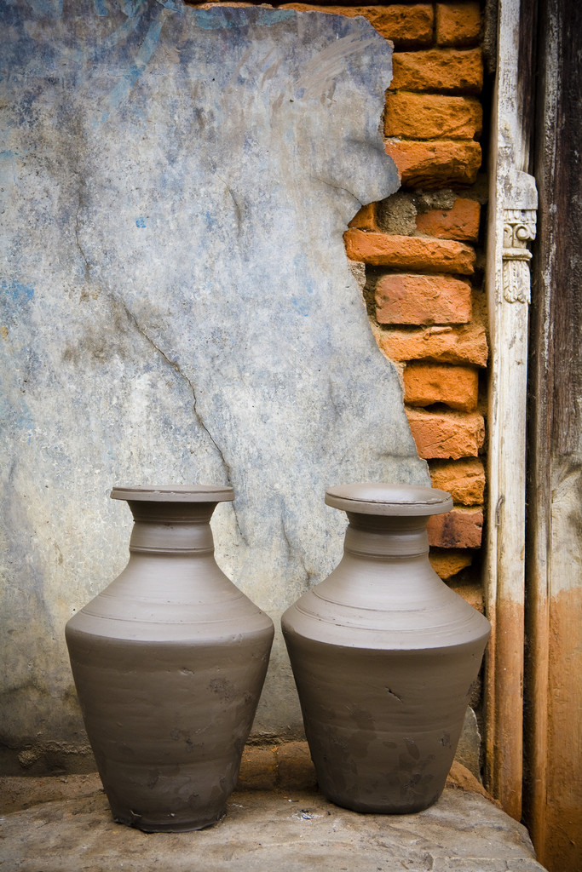

**Распродажа!**

Информационный текст

Время работы магазина:

10:00—17:00 (Пн— Пт)

9:00—18:00 (Сб, Вс)

**Название компании**  
Подзаголовок

Адрес

Город, область, 000000

**Как добраться**

*Перечень позиций 1*

Скидка 25 %!

*Перечень позиций 2*

Скидка 30 %!

*Замените это изображение собственным. Добавьте девиз, который привлечет покупателей в ваш магазин.*

Скидки действуют до 17.11.03

Время работы магазина:

10:00—17:00 (Пн — Пт)

9:00—18:00 (Сб, Вс)

**Владимир Егоров**  
Предметы искусства

ул. Главная, 123

г. Отрадный, Самарская обл., 305446

Магазин находится на центральной площади у сквера.